

第9 6期

区“万人助万企”活动领导小组办公室 2023年6月19日

**★重要活动**

第二届中国布鞋文化节暨第十一届中国布鞋之都•偃师2023秋冬产销对接会

隆重开幕

6月16日，由中国皮革协会和偃师区人民政府联合主办，河南省皮革行业协会和偃师区制鞋行业协会承办，偃师区鞋业产业园协办的第二届中国布鞋文化节暨第十一届中国布鞋之都•偃师2023秋冬产销对接会隆重开幕。区委书记彭仁来参加活动并宣布开幕。

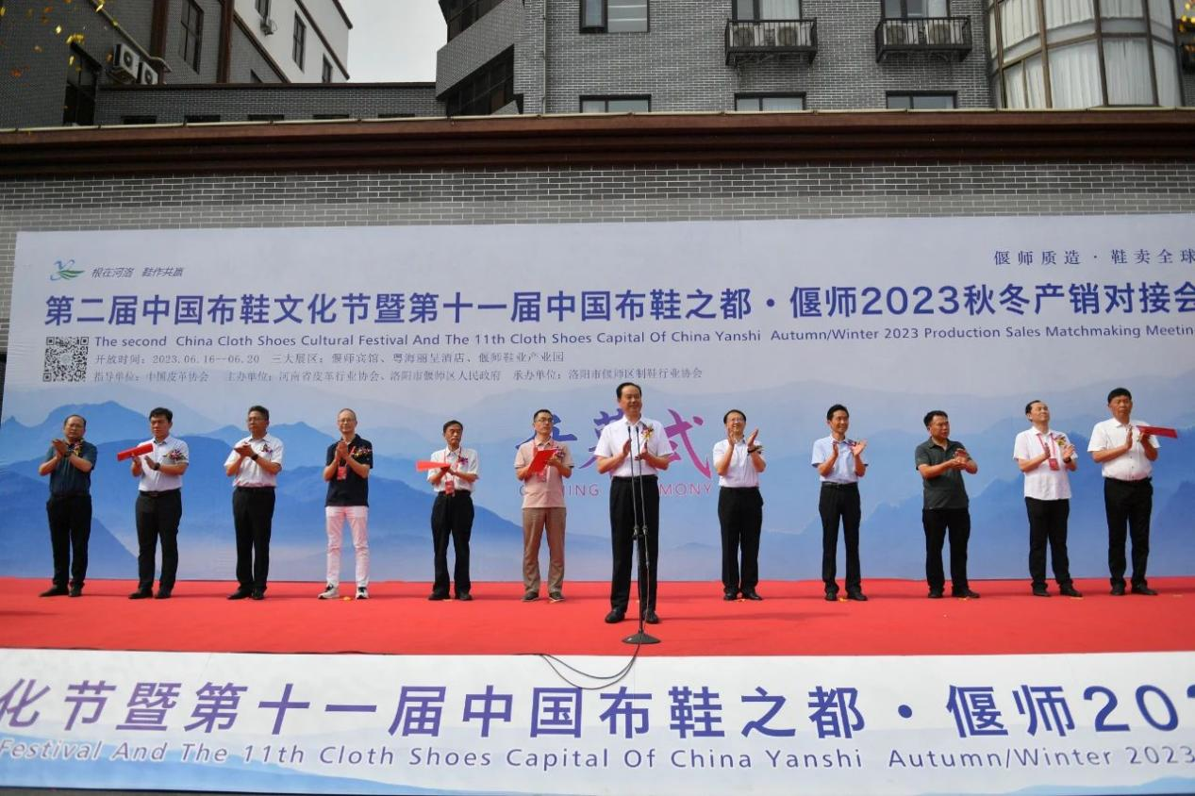

中国皮革协会副秘书长路华，中国皮革协会副理事长、河南省皮革行业协会理事长朱岩，区领导刘红波、苏敬彪、张占锋、薛超峰参加活动。

偃师是全国最大的布鞋、纺织面料鞋生产基地，现有制鞋企业1200多家，2022年生产各类布鞋4.3亿双，产值超过百亿元。2018年6月，偃师获得中国皮革协会授予的“中国布鞋之都” 荣誉称号。几年来，通过开展对标提升、环保治理、三大改造、鞋业产业园区建设等一系列工作，偃师制鞋产业已逐渐迈上了高质量发展的道路。

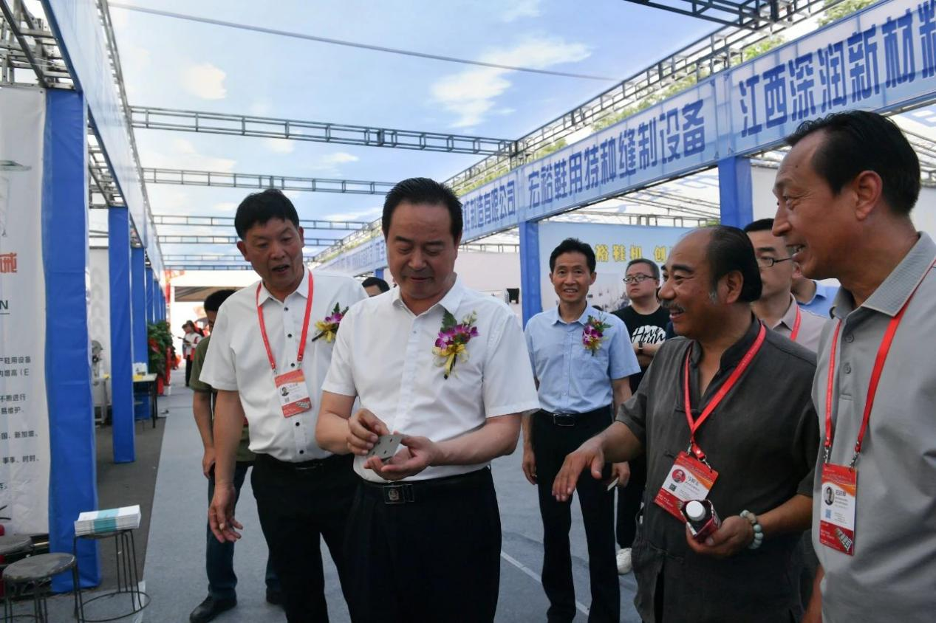

仪式上，偃师区委常委、宣传部长、副区长苏敬彪在致词中表示，自2016年11月举办首届中国布鞋之都偃师产销对接会以来，偃师已成功举办十届鞋业产销对接会，举办规模逐年扩大,影响力更加广泛，已成为制鞋产业宣传、推介、销售、出口的一个重要载体。

中国皮革协会副理事长、河南省皮革行业理事长朱岩到会祝贺，并宣读中国轻工业联合会《关于授予河南省洛阳市偃师区“中国布鞋之都•偃师”称号的通知》文件。

中国皮革协会副秘书长路华对偃师鞋业产业高质量发展提出要求。他指出，当前偃师鞋业的发展面临重要机遇，要强力推动鞋业做品质鞋、绿色鞋；要挖掘最早中国的鞋业和服饰文化元素，做人文鞋、文化鞋；要把新生代的新理念植入进鞋业高质量发展之中，做创新鞋，筑牢中国布鞋之都区域品牌。同时，中国皮革协会将立足偃师产业发展需要，从行业信息、发展规划、质量标准、绿色环保、人才培训、技术支撑等多方面与偃师开展合作，共同擦亮中国布鞋之都的金字招牌。

据了解，本届产销对接会参展企业达450多家，分别在偃师宾馆、粤海丽呈酒店、偃师鞋业产业园三个展区进行展出，将持续至6月20日，预计参会客商超过6000人。

★**惠企服务**

# “法护营商”新起点！偃师区法院“营商环境法庭”揭牌成立

为深入贯彻落实习近平总书记“法治是最好的营商环境”重要讲话精神，鼓励、支持民营经济高质量发展，切实发挥法治对营商环境的引领、规范和保障作用，6月15日上午，洛阳市偃师区人民法院在城关法庭举行“营商环境法庭”揭牌仪式，偃师区委常委、政法委书记陈占伟，区法院党组书记、院长李丽君出席揭牌仪式。

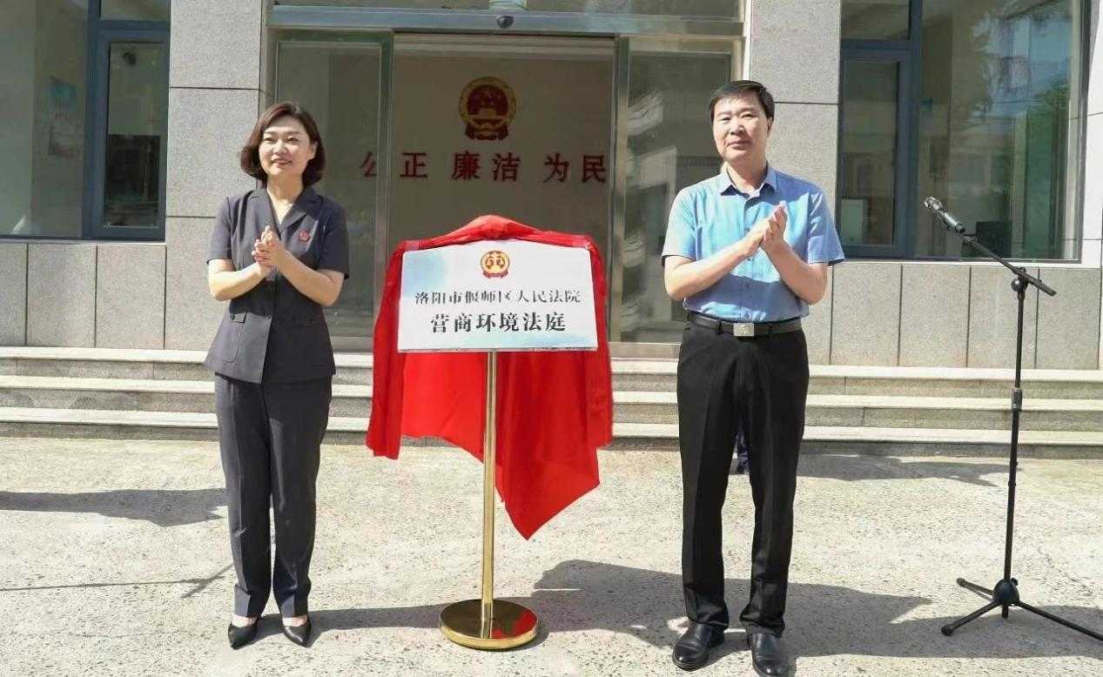

据了解，此次成立“营商环境法庭”，是贯彻落实党的二十大精神、省市区委决策部署的必然要求，也是落实区委“万人助万企”“121”工作法的具体举措。为充分发挥城关人民法庭区位优势，抽调精干力量设立营商环境法庭，专司审理涉营商环境类案件，充分发挥专业化审判作用，通过对法律依据、审判思路、裁判尺度、审查重点进行统一把握，确保类案同判，实现法治可预期的作用，为企业提供多层次、全方位、高效率的司法服务和法律保障。

下一步，偃师法院将以此次营商环境法庭揭牌成立为契机，深化思想认识，增强保障全区经济健康发展的自觉性和主动性。着力提升涉企纠纷化解的效率和质量，简化涉企案件办案流程，以执行合同、办理破产、中小投资者保护等指标提升，带动提升整体民商事审判质效；健全工作机制，切实提升维护企业合法权益的水平和能力。不断加强与辖区镇（街道）党委政府的沟通配合，积极推进涉企纠纷多元化解机制，高效运用商事纠纷调解中心等平台，争取将涉企纠纷化解在基层、解决在萌芽，让营商环境法庭真正发挥实效；狠抓工作落实，实现服务保障工作和审判执行工作同部署共推进。畅通涉企案件“绿色通道”，对涉诉企业案件实行“一站式”服务，打通服务企业“最后一公里”。始终秉承谦抑、审慎、善意、文明的司法理念，确保服务保障企业经济发展的各项措施落地生根。

**报：**赵玉勋区长、“万人助万企”活动领导小组组长、副组长。

**发**：领导小组成员单位、各工作组、各镇（街道）。

电话：0379-63088789 邮箱：[ysqldxzbgs@163.com](mailto:ysqldxzbgs@163.com)